**23.03.2020г**

**Специальность: 23.02.03 Техническое обслуживание и ремонт автомобильного транспорта**

**Курс: 2, группа(ы) ТМ-189-3**

**Дисциплина (МДК) Техническая механика**

**ФИО преподавателя Исаева Г.В.**

**Тема 2.9.Гипотезы прочности и их применение**

Содержание учебного материала.

1. Понятие о гипотезах прочности и их значении.

До сих пор мы рассматривали случаи сочетания основных деформаций, например, изгиб с растяжением (или сжатием), когда в поперечных сечениях бруса возникают только нормальные напряжения, которые в каждой точке можно было складывать алгебраически. При этом в опасной точке бруса возникает линейное напряжённое состояние, что позволяет просто оценить опасность возникших напряжений, сопоставив их расчётные величины с допускаемыми, т.е. проверку прочности производят по условию:

*σ1 ≤ [ σр]* (при растяжении, *рис. 1, ж*)

*σ3 ≤ [ σс]* (при сжатии, *рис. 1, з*)

Допускаемые напряжения при растяжении *[ σр]* и сжатии *[ σс]*, как известно, определяют путём деления предельных напряжений  *σпред* на требуемый коэффициент *[ S]* запаса прочности. В свою очередь предельные напряжения определяют, испытывая материал на одноосное растяжение или сжатие. Для пластичных материалов за предельное напряжение принимают предел текучести *σТ* (или  *σ0,2* для материалов, диаграмма растяжения которых не имеет явно выраженный площадки текучести); для хрупкопластичных материалов *σ0,2p* или *σ0,2c* – условный предел текучести при растяжении или сжатии; для хрупких материалов *σвр* или *σвс* – предел прочности (временное сопротивление) соответственно при растяжении или сжатии.

При других видах сложных деформаций, которые будут рассмотрены ниже, в опасных точках бруса возникает плоское напряжённое состояние (*рис. 1, г, д, е*) и здесь оценка его опасности связана с определёнными трудностями. Действительно, соотношение величин главных напряжений, возникающих при нагружении бруса в его опасной точке, может быть самым различным и для того, чтобы выяснить, при каких условиях (величинах главных напряжений) напряжённое состояние станет опасным, надо провести соответствующие эксперименты. Но число возможных сочетаний величин главных напряжений безгранично велико, также чрезвычайно велико количество применяемых в конструкциях материалов, а значит, и количество экспериментов будет безгранично большим. Естественно, что решать вопрос об опасности напряжённого состояния на основе лишь экспериментальных данных оказывается невозможным. На помощь приходят так называемые гипотезы прочности, т.е. предположения об условиях, при которых разнохарактерные напряжённые состояния оказываются равноопасными. Под равноопасными состояниями понимают напряжённые состояния, для которых коэффициенты запаса прочности одинаковы. В том же смысле употребляется и выражение «эквивалентное напряжённое состояние».

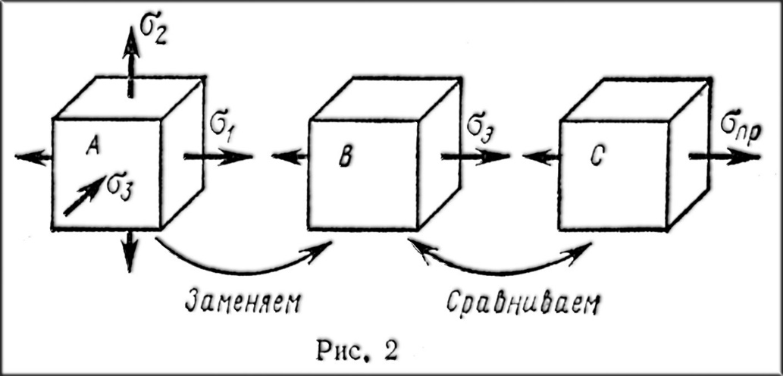

Схематичная идея применения гипотез прочности показана на *рис. 2*, - сложное, т.е. трёхосное или двухосное напряжённое состояние *А* заменяют (на основе принятого критерия равноопасности) эквивалентным ему простым растяжением *В*, а последнее сопоставляют с известным из опыта предельным напряжением *С* при растяжении.

Таким образом, гипотезы прочности позволяют заменить брус, находящийся в сложном деформированном состоянии, брусом из того же материала, испытывающим простое растяжение (*рис. 3*).

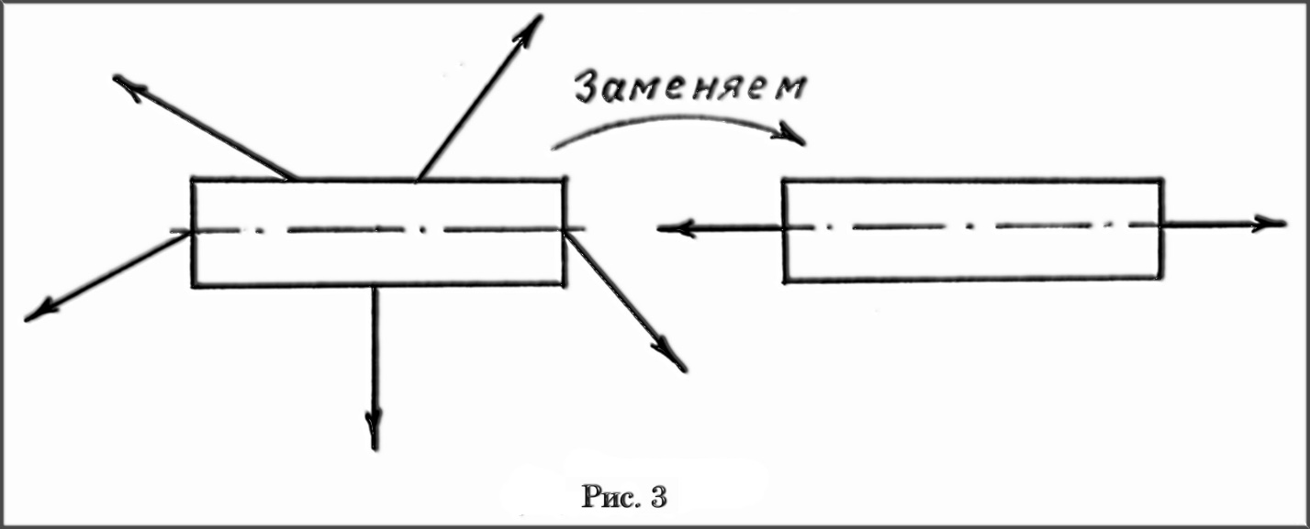

Хотя гипотезы прочности избавляют от необходимости выполнения многочисленных экспериментов, они сами нуждаются в опытной проверке и только после получения экспериментального подтверждения для ряда частных случаев гипотезу прочности можно принять для практических расчётов.

Существует свыше десятка гипотез прочности.. В расчётной практике, в основном применяют две гипотезы, на которых кратко остановимся.

1. Гипотеза наибольших касательных напряжений (третья теория прочности).

Эта гипотеза была предложена Кулоном в 1773 г. и применяется до сих пор к расчёту деталей из пластичных материалов, для которых предельное напряженное состояние соответствует возникновению текучести. Согласно этой гипотезе два напряжённых состояния равноопасны, если максимальные касательные напряжения у них одинаковы.

Если нам будет известны нормальное и касательное напряжения, возникающие в данной точке поперечного сечения бруса, то, не приводя довольно громоздких выводов, получим формулу для вычисления эквивалентного напряжения:



1. Энергетическая гипотеза (пятая теория прочности).

Эта гипотеза также применима для деталей из пластичных материалов, но она несколько лучше согласуется с опытными данными, чем гипотеза наибольших касательных напряжений.

При деформации тела в каждой его точке накапливается определённая энергия, тело как бы аккумулирует энергию – это потенциальная энергия деформации. Принято считать, что опасность возникновения пластических деформаций определяется величиной той части энергии, которая связана с изменением формы, и соответственно два напряжённых состояния считаются равноопасными, если удельная потенциальная энергия формоизменения у них одинаковы.

Применительно для практических расчётов:



2. Расчёт бруса круглого поперечного сечения на изгиб с кручением.

Сочетание деформаций изгиба и кручения испытывает подавляющее большинство валов, которые обычно представляют собой прямые брусья круглого или кольцевого сечения.

При расчёте валов мы будем учитывать только крутящий и изгибающий моменты, действующие в опасном поперечном сечении, и не будем принимать во внимание поперечные силы, так как соответствующие им касательные напряжения относительно невелики. Также не будем учитывать продольные силы, возникающие в поперечных сечениях вала от осевых усилий в зацеплениях колёс, т.к. соответствующие им нормальные напряжения очень малы по сравнению с напряжениями от изгиба.

При сочетании изгиба и кручения опасными будут точки опасного поперечного сечения вала, наиболее удалённые от нейтральной оси.

Максимальные нормальные и касательные напряжения у круглых валов вычисляют по формулам:

, , где

, , т.е. 

Применив третью теорию прочности, получим:

,

где эквивалентный момент ;

эквивалентной напряжение по пятой теории прочности:

,

где эквивалентный момент .

Согласно гипотезам прочности условие прочности вала заключается в том, чтобы эквивалентное напряжение в опасном поперечном сечении вала не превышало допускаемого напряжения при растяжении для материала вала, т.е. формула проверочного расчёта для круглых валов принимает вид:



(валы обычно изготавливают из материала, у которого ).

При проектном расчёте из условия прочности определяют требуемый диаметр опасного сечения вала по формуле:



Полученный результат округляют до ближайшего большего значения из стандартного ряда или кратного числам два или пять.

Следует иметь в виду, что при пространственном нагружении вала, например в вертикальной и горизонтальной плоскостях (рис.4, а), в его сечениях кроме крутящего момента *Мк* под воздействием вертикальных сил возникает изгибающий момент *Мy*, а под воздействием горизонтальных сил – изгибающий момент *Мz* (рис.4, б). Если изобразить эти моменты векторами *Мк* , *Мy*, *Мz* (рис. 4 в), то увидим, что изгибающий момент *Ми* есть геометрическая сумма моментов *Мy* и *Мz* и его модуль .

Поэтому при пространственном нагружении вала в случае применения третьей гипотезы прочности:

,

а в случае применения пятой гипотезы:



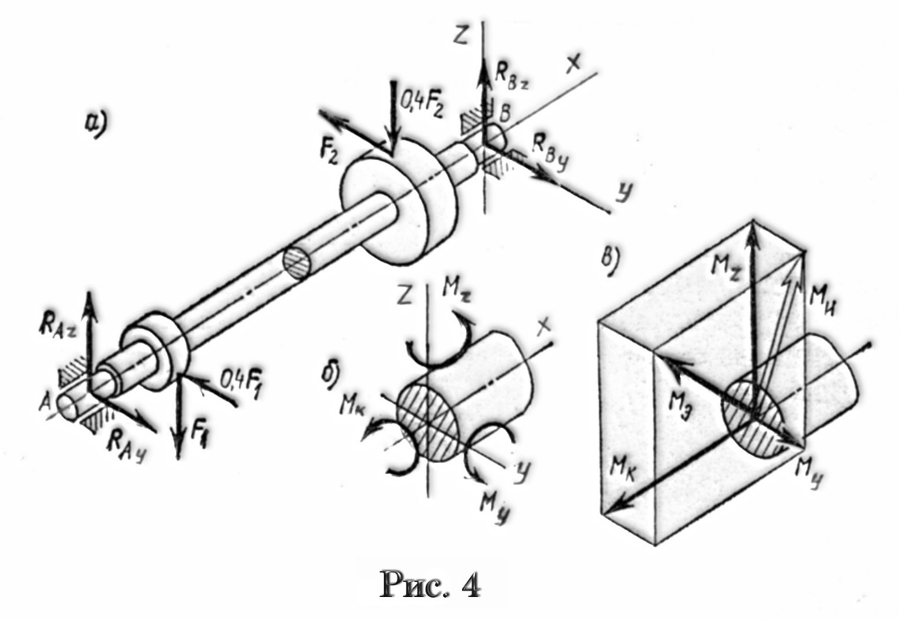

3. Примеры решения типовых задач

Задача 1.

На вал жестко насажены шкив и зубчатое колесо, нагруженные как показано на схеме.

Определить силы *Ft2*, *Fr2* = 0,4· *Ft2*, реакции опор, если *F1=500Н*; построить эпюру крутящих моментов, эпюры изгибающих моментов в вертикальной и горизонтальной плоскостях. Вал вращается равномерно.

Определить из условия прочности требуемый диаметр вала. Расчёт произвести по гипотезе наибольших касательных напряжений, приняв *[σ]=70 МПа*.

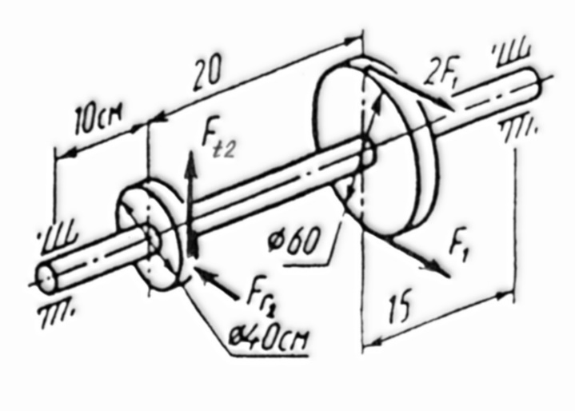

Решение.

1. 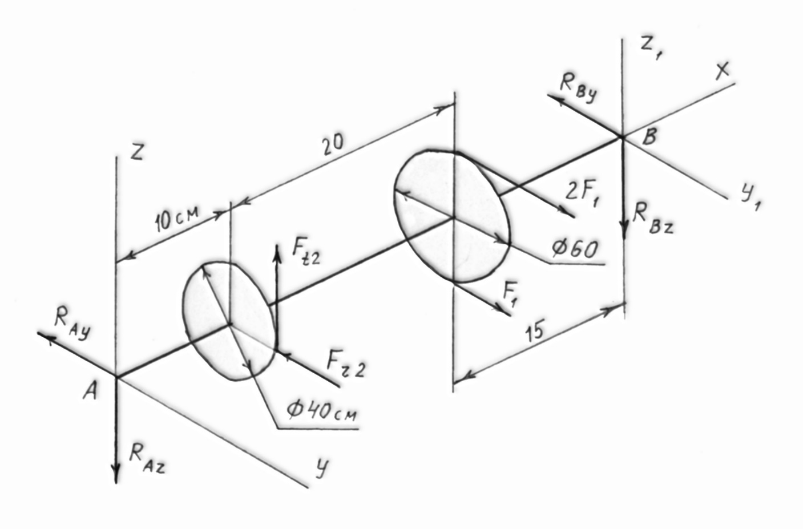Изображаем вал со всеми действующими на него активными и реактивными силами, а также оси координат.
2. Составляем уравнения равновесия и определяем неизвестные силы:  
   ;   
   откуда ,  
   тогда .  
     
   ; ,  
     
   откуда .  
     
   ; ,  
     
   откуда   
     
   ; ,  
     
   откуда .  
     
   ; ,  
     
   откуда .
3. Проверяем правильность найденных реакций опор.  
     
     
     
     
     
    Уравнения равновесия *∑Y=0* и *∑Z=0* выполняются, следовательно, реакции опор определены верно.
4. Определяем вращающие моменты на шкиве и колесе и строим эпюру крутящих моментов:  
     
     
     
     
     
    Вал испытывает деформацию кручения между шкивом и зубчатым колесом. Крутящий момент в поперечном сечении этого участка вала численно равен вращающему моменту, т.е. *Mk=M1=M2=150 Нм*.
5. Определяем в характерных сечениях значения изгибающего момента *My* в вертикальной плоскости и строим эпюру:  
   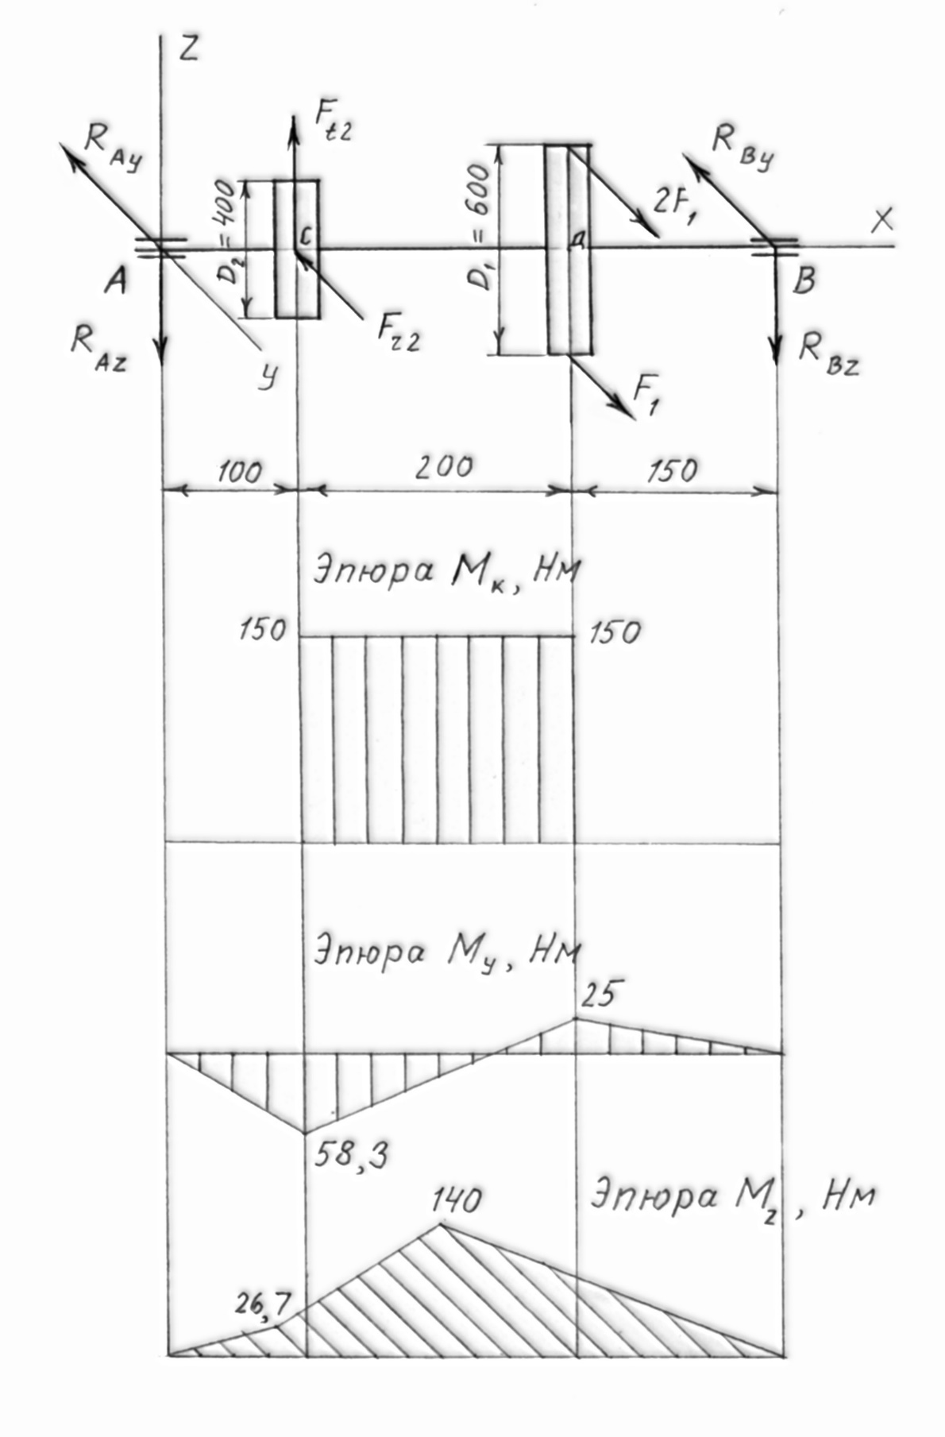  
     
     
     
     
     
     
     
     
   Проверка: 
6. Определяем в характерных сечениях значения изгибающего момента *Mz* в горизонтальной плоскости и строим эпюру:  
     
     
     
     
     
     
     
     
     
   Проверка: 
7. Определяем эквивалентный момент в опасном сечении вала – в сечении *D*:  
     
   
8. Из условия прочности определяем требуемый диаметр вала:  
     
     
     
   Принимаем *d = 32 мм*.

**Пример выполнения домашнего задания**

Задача. Определить диаметр вала, если $\left[σ\right]$ =100 МПа.

F=8 кН, М1=4 кНм, М2=2кНм

F

М1 М2

0,2м 0,4м

М2

а)

***2***

Эп Мкр  б)

М1 F

***C B A*** в)

0,8

Эп Ми г)

***-0,8***

***-*** 3,2

Решение:

1.Схема вала с нагрузкой, вызывающей кручение; рис. к заданию а)

2.Определить крутящий момент в сечениях и построить эпюру крутящих моментов (рис. к заданию б):

Мкр1= М2=2 кНм

Мкр2= М2=2 кНм

3.Схема вала с нагрузкой, вызывающей изгиб; рис. к заданию в)4.

4.Изгибающий момент в характерных точках:

МА=0

МВ= -F $×$ 0,4= -8 $×$ 0,4 = -3,2 кН м

МВ/= -F0,4 +М1= -80,4 +4 = 0,8 кН м

МС= -F0,6 +М1= -80,6 +4 =- 0,8 кН м

5.Эквивалентный момент в опасном сечении

МЭ= =

6.Диаметр вала из условия прочности:

d= $\sqrt[3]{\frac{М_{Э}}{0,1\left[σ\right]}}$ = $\sqrt[3]{\frac{{3,8×10}^{6}}{0,1×100}}$ =72мм

**Задание для выполнения.**

Задача. Определить диаметр вала, если $\left[σ\right]$ =100 МПа.

F=5 кН, М1=3 кНм, М2=1кНм

M2 М1

0,4м F 0,4м

***Примечание****:*

*Решения сдать в электронном формате до 27.03.2020г. на электронную почту galinakzn@gmail.com*

***На выполненном задании указать фамилию и группу***